Archivo de origen: ALMaz_Taller_S.Lorenzo_BIC_20-21_8_2013
Video: 00169
Audio: STE-013
Mesa de trabajo: Taller Comunidades Invisibles/Imaginadas
Módulo textual: Njú “La milpa”
Autores: Alumnos del Bachillerato Integral Comunitario # 34.
Fecha: Agosto 21, 2013.
Lugar: Bachillerato Integral Comunitario # 34, San Lorenzo Cuaunecuiltitla, Distrito de Teotitlán de Flores Magón, Oaxaca, México.
Lengua: Mazateco de San Lorenzo Cuaunecuiltitla, Distrito de Teotitlán de Flores Magón, Oaxaca, México.
Facilitador: Jean-Léo Léonard
Compiladora: Karla Janiré Avilés González

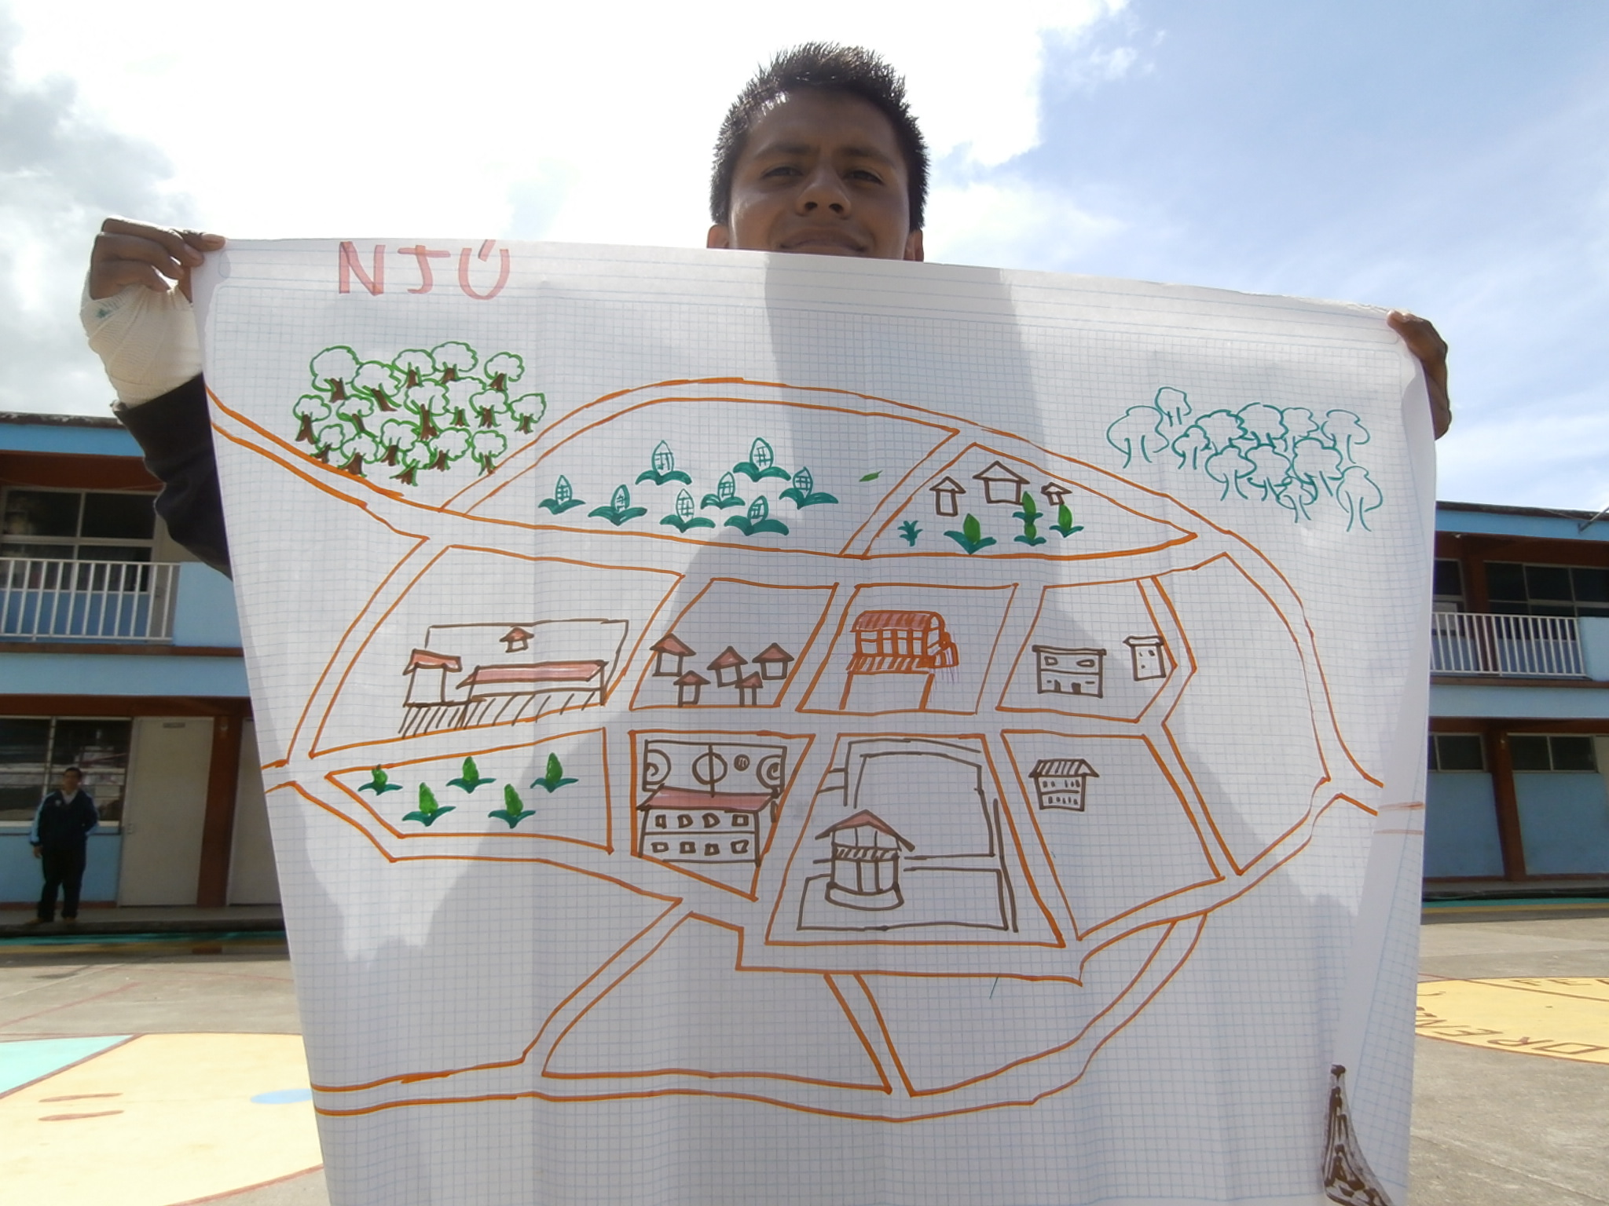
Fig. 1 Ilustración Njú “La milpa”
Módulo textual: Njú “La milpa” (borrador, versión castellana)

(cara buena)

La milpa es un beneficio para la comunidad de San Lorenzo ya que por medio de eso sostiene toda la familia en una alimentacion sana.
Los habitantes siembran maíz en su terreno ya sea grande o chiko para el autoconsumo o mejor para hacer una inversion económica.
Otra de las razones positivas es que en toda la comunidad hay una comunicación estrecha por la ayuda mutua que existe cuando labran el terreno siembran y piscan los elotes.

(mala cara)

Uno de los grandes problemas sobre la siembra de la milpa en la comunidad es que al sembrar te da una buena cosecha, pero después en tiempos de lluvia la milpa se hecha a perder e incluso las plagas, tusas, ardillas y conejos se lo comen.
De nada sirve que la gente siembre si no obtienen beneficios para el autoconsumo o el mantenimiento.

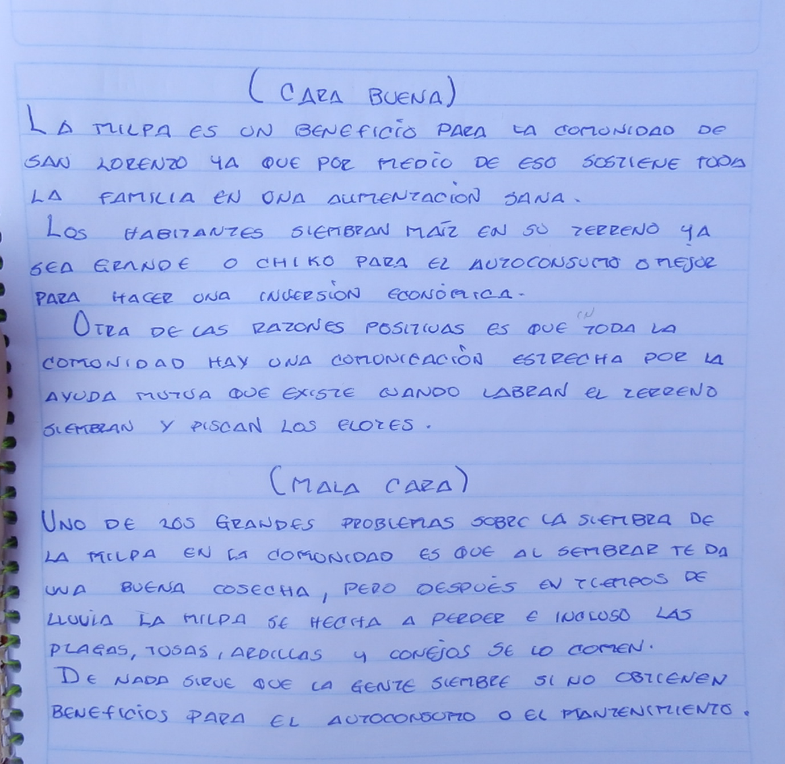
Fig. 2 Njú “La milpa” (borrador, versión castellana)

Módulo textual: Njú “La milpa” (borrador, versión mazateca)

Bueno
Xu ndjoo

Xú-mí njú tsoñía noxínondo nguichitjaa ngotjía dayoo kjobani xu bokjianí chido. Ngotseé chido xeén xu kjitsa jabi noxinondo batja xu-mí njú ngu-ngú non-gjía.
Sokja chji-bo, sokjo tsaa baa, ngo dayoo kjobani xu kjina kju-ú soo-gó bodanjo.
Ingjuní ngotjio batja bosa-kjú-xoyo xikjin ngui-ní ngotjio batja-ngona nojmo.

Xu-mi ndjoo malo

Ja ngotjio batja njú jabi noxinondo ndojo batju njua chido, dungo ja xu tjian, tjío fjií tju kju tsee sítsuu nju. Ngotjia batsún kju xi, tsomjun fingona chi-í xu kjinan-gó tsokjiní xu-mí ni-yí, notsa, xikjo, chojnu kju tso-fó.
Gueé xu chi-mo batja njú.

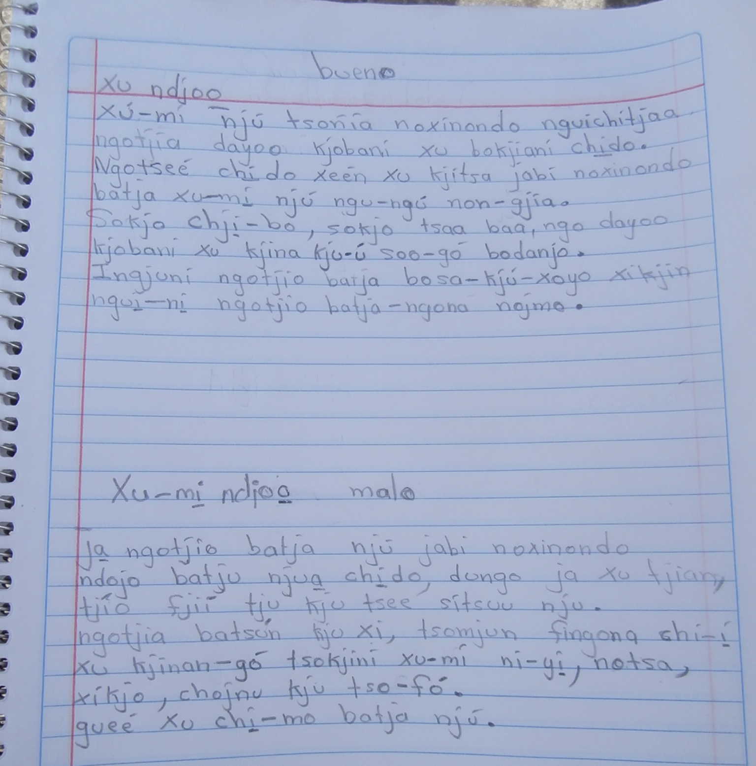Fig. 3 Njú “La milpa” (borrador, versión mazateca)

